Анна Коржавина  Переводчик с английского языка, редактор  Эл.почта: anna.v.korzhavina@gmail.com  Сайт: translatorspuzzles.blogspot.com  Тел.: +79062814262 | 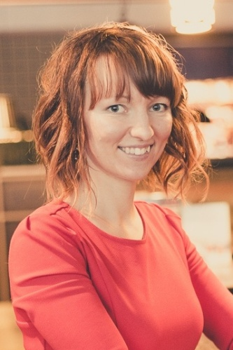

СПЕЦИАЛИЗАЦИЯ
- Нефтегазовое дело (контракты, процедуры, спецификации, тендерная документация по офшорным проектам)
- Трубоукладочные работы (в т.ч. укладка кабеля)
- СПГ (строительство терминалов, перевозка)
- Сварка и неразрушающий контроль
- Судостроение и судовое оборудование
- Экология, безопасность
- Водолазные работы
- Аудиторская деятельность
ПРОИЗВОДИТЕЛЬНОСТЬ
- 8 переводческих стр. в день (1 стр. = 1800 знаков с пробелами)
СТАВКА
- 500 руб за переводческую стр.
ОПЫТ РАБОТЫ
2010 – 2018 | АО «Межрегионтрубопроводстрой» (обособленная структура: ООО «МРТС ЗАПАД»)  Должность: руководитель группы переводчиков  Проекты:  - Обустройство Киринского ГКМ в рамках проекта Сахалин-3 (заказчик: «Газпром Добыча Шельф»)  - Освоение месторождения Аркутун-Даги в рамках проекта Сахалин-1, фаза II. (заказчик: «Эксон Нефтегаз Лимитед»)  - Система магистральных газопроводов «Бованенково-Ухта» (заказчик: «Ямалгазинвест»)  - Строительство Морского порта в районе п. Сабетта (заказчик: «Ямал СПГ»)  - Арктический терминал по отгрузке нефти с Новопортовского месторождения  - Варандейский нефтяной отгрузочный терминал
2009 - 2010 | Аудиторская фирма «Орто»  Должность: переводчик  Обязанности:  - письменный перевод аудиторских отчетов, заключений, контрактов, тендерной документации
2007 - 2009 | Архангельский областной молодежный театр  Должность: переводчик (Международный фестиваль уличных театров)  Обязанности:  - языковая поддержка иностранных актеров  - устный перевод на пресс-конференциях  - организация и перевод экскурсий

ОБРАЗОВАНИЕ
2004-2009 | САФУ (ранее – ПГУ) им. М.В. Ломоносова, Архангельск  Факультет иностранных языков  Лингвист, переводчик (английский, французский языки)

ДОПОЛНИТЕЛЬНЫЕ СВЕДЕНИЯ
- 2014: переводчик на Паралимпийских Играх в Сочи
- 2013: курсы: «Специфика технического перевода» (ЦНТИ Прогресс, г. Санкт-Петербург);
- 2008: победитель Всероссийской олимпиады по русскому языку
- Уверенный пользователь ПК, системы Интернет и поисковых систем. Умею находить информацию и грамотно ее применять
- Качества, которые мне помогают в работе: самоорганизованность и дисциплинированность

